**丹凤县山水致诚食品有限公司**

**山水屠宰场建设项目**

**环境影响评价公众参与说明**

**建设单位：丹凤县山水致诚食品有限公司**

**2021年9月**

目录

**1 概述 1**

**2 首次环境影响评价信息公开情况 2**

2.1 公开内容及日期 2

2.2 公开方式 2

2.2.1 网络 2

2.2.2 其他 3

2.3 公众意见情况 3

**3 征求意见稿公示情况 4**

3.1 公示内容及时限 4

3.2 公示方式 4

3.2.1 网络 4

3.3 查阅情况 7

3.4 公众提出意见情况 7

**4 其他公众参与情况 7**

**5 公众意见处理情况 7**

5.1 公众意见概述和分析 7

5.2 公众意见采纳情况 7

5.3 公众意见未采纳情况 7

**6 其他 9**

**7 诚信承诺 9**

# **1** 概述

《中华人民共和国环境影响评价法》第二十一条规定，“对环境可能造成重大影响的，应当编制环境影响报告书的建设项目，建设单位应当在报批建设项目环境影响报告书前，举行论证会、听证会，或者采取其他形式，征求有关单位专家和公众的意见”。同时《建设项目环境保护管理条例》第十五条规定，“建设单位编制环境影响报告书，应当依照有关法律规定，征求建设项目所在地单位和居民的意见”。

丹凤县山水致诚食品有限公司成立于2020年，位于商洛市丹凤县龙驹寨街道办事处风麓社区环东路北段，注册资本2000万元，是一家以牲畜屠宰、食品经营为主的企业。为了充分利用丹凤县当地的农业资源，进一步促进当地农产品精深加工产业发展和带动农民致富，顺应社会发展和市场需求，实现公司长远发展规划，丹凤县山水致诚食品有限公司拟于商洛市丹凤县商镇北坪村（丹凤县县域工业集中区-商镇北部工业加工区）投资18000万元建设“丹凤县山水屠宰场建设项目”（以下简称“本项目”），项目总用地面积26236.65m2（约39.35亩），项目总建筑面积17800m2，年屠宰牲畜量18万头，其中猪16万头、牛1.5万头、驴0.5万头。项目实施后具有较好的社会效益、经济效益和环境效益。

公众参与是环境影响评价工作的一个重要组成部分，是完善科学决策的一种有效途经。公众参与的目的是使项目被公众充分认可和了解，充分掌握民意、民心以及公众对工程环境保护的要求，有利于对工程产生的与公众有关的环境问题得以研究和协商解决。

本项目根据《环境影响评价公众参与办法》（生态环境部第 4号令）开展了两次公众参与信息公示，主要工作内容详见图 1-1：



**图 1-1 公众参与工作内容**

# **2 首次环境影响评价信息公开情况**

## **2.1 公开内容及日期**

根据《环境影响评价公众参与办法》（生态环境部第 4 号令），我公司在委托“丹凤县山水致诚食品有限公司山水屠宰场建设项目”环境影响评价工作后7日内，于2020年11月12日～2020年11月24日，采取网站信息公示的方式，进行了环境影响评价第一次公众参与信息公示。

## **2.2 公开方式**

## **2.2.1 网络**

我公司于2020年11月12日在环境影响评价信息公示平台（ 公 示 网 址 ：http://www.js-eia.cn/project/detail?type=1&proid=99bbaa124685858ddab13c786681d2de）对第一次公众参与信息进行了公示，公示时间为10个工作日，详见图2-1。公众参与第一次公示基本信息主要包括：①建设项目名称及建设内容等基本情况；②建设项目的建设单位的名称和联系方式；③承担评价工作的环境影响评价机构的名称和联系方式；④征求公众意见的主要事项；⑤公众提出意见的主要方式。截图如下：

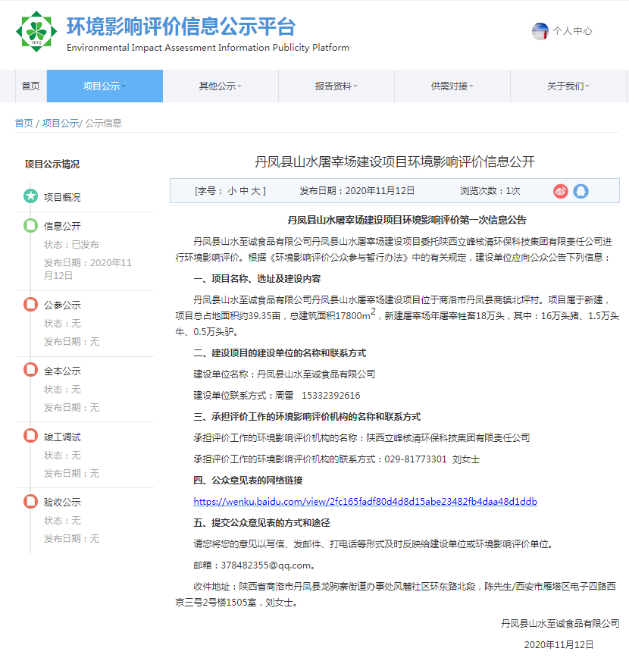

**图2-1 第一次信息公示网站截图**

## **2.2.2 其他**

无

## **2.3 公众意见情况**

第一次环保信息公示期间，文章的点击量为91人次，但建设单位和环评单位均未通过信函、电子邮件、 电话等方式收到公众的反馈意见和建议。

## **3 征求意见稿公示情况**

## **3.1 公示内容及时限**

在编制完成项目环境影响报告书征求意见稿后，建设单位于2021年1月7日~1月19日，采取网站信息公示、报纸公示、现场张贴公告的方式，进行了环境影响评价第二次公众参与信息公示。公示内容包括：①环境影响报告书征求意见稿链接及查阅纸质报告书方式和途径；②征求意见的公众范围；③公众意见表的网络链接；④公众提出意见的方式和途径；⑤公众提出意见的起止时间。：

## **3.2 公示方式**

## **3.2.1 网络**

建设单位于2021年1月7日在环境影响评价信息公示平台上，对第二次公众参与信息进行了公示，公示时间为10个工作日。公示网址：http://www.js-eia.cn/project/detail?type=2&proid=99bbaa124685858ddab13c786681d2de。详见图 3-1。

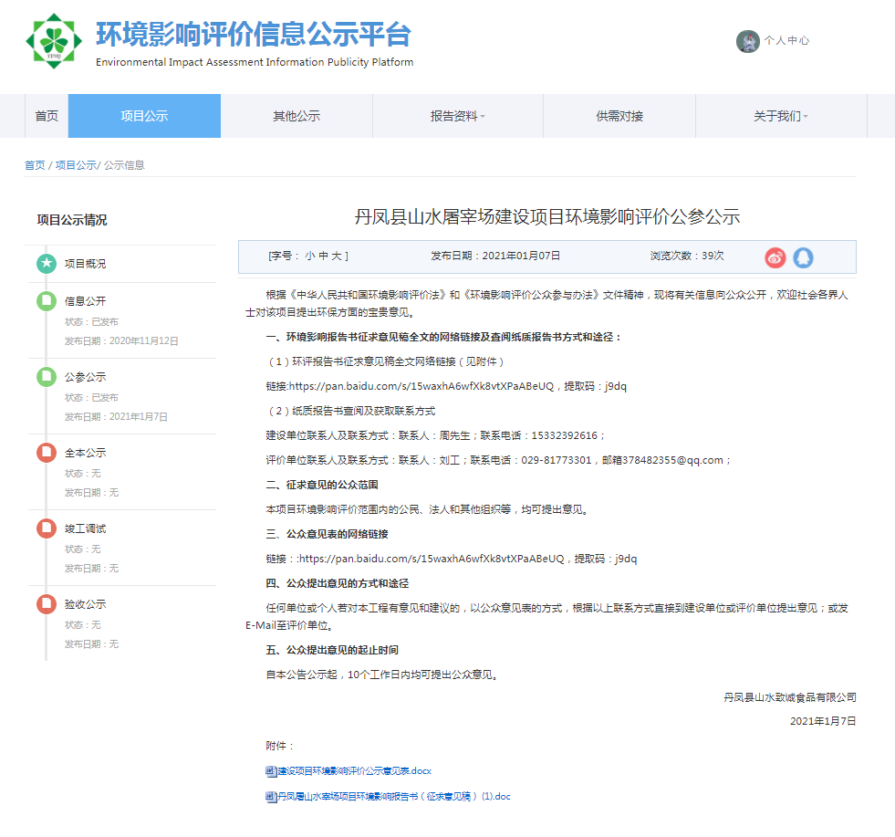

**图3-1 第二次信息公示网站截图**

3.2.2 报纸

建设单位分别于2021年1月8日、2021年1月9日，通过当地报纸各界导报，对第二次公众参与信息进行了两次公示，公示内容见图3-2、图3-3。

|  |  |
| --- | --- |
| 7bb84516cc0e51e3e07a2cce1bc9e00 | 8c094f0369316ecc1564abc5e10a9ee |

**图3-2 第二次信息公示报纸截图（**2021年1月8日**）**

|  |  |
| --- | --- |
| 6fc9c4bf74f6125dfdad9ae73d37836 | 01cb6921bd215fe55af1b36eaea6a9c |

**图3-3 第二次信息公示报纸截图（**2021年1月9日**）**

3.2.3 张贴

建设单位于 2021年1月8日～2021年1月17日在项目所在地及周边居民点进行了现场张贴公示。详见图3-4。

|  |  |
| --- | --- |
| 7fd5f6334d8260dca8c6e743ea4f2e5 | 0734572fd10fee33bc40ec4351b2be0 |
| 项目现场张贴公示 | 项目现场张贴公示 |

图 3-4 第二次现场张贴公示

3.2.4 其他

无

3.3 查阅情况

在建设单位丹凤县山水致诚食品有限公司设置的纸质报告书征求意见稿现场查阅场所，第二次信息公示期间无公众到现场进行查阅。

3.4 公众提出意见情况

第二次环保信息公示期间，建设单位未通过信函、电子邮件、电话收到公众的反馈意见和建议。

4 其他公众参与情况

在报告编制期间，未开展除了网站公示、现场张贴、报纸公示外的其他公众参与方式。

5 公众意见处理情况

5.1 公众意见概述和分析

在本项目一次公示和二次公示期间均未收到当地居民对本项目的反馈意。

5.2 公众意见采纳情况

公示期间，未收到公众反馈意见。

5.3 公众意见未采纳情况

无

6 报批前公开情况

6.1 公开内容及日期

按照《建设项目环境影响评价政府信息公开指南（试行）》的通知，为进一步加大环境影响评价信息公开力度，推进公众参与，维护公众环境权益，由陕西立峰核清环保科技集团有限责任公司承担的《丹凤县山水屠宰场建设项目环境影响报告书》已编制完成，全本公示和公众参与说明详见附件，公众可查阅报告全本内容，提出反馈意见。

公示时间：2021年9月9日。

公示网站：http://www.js-eia.cn/project/detail?type=3&proid=99bbaa124685858ddab13c786681d2de

本次报批前公示主要进行了环境影响报告书的全文和公众参与说明的公示。

公示的环境影响评价报告书全文内容为未包含国家秘密、商业秘密、个人隐私等依法不应公开内容的拟报批环境影响报告书全本。

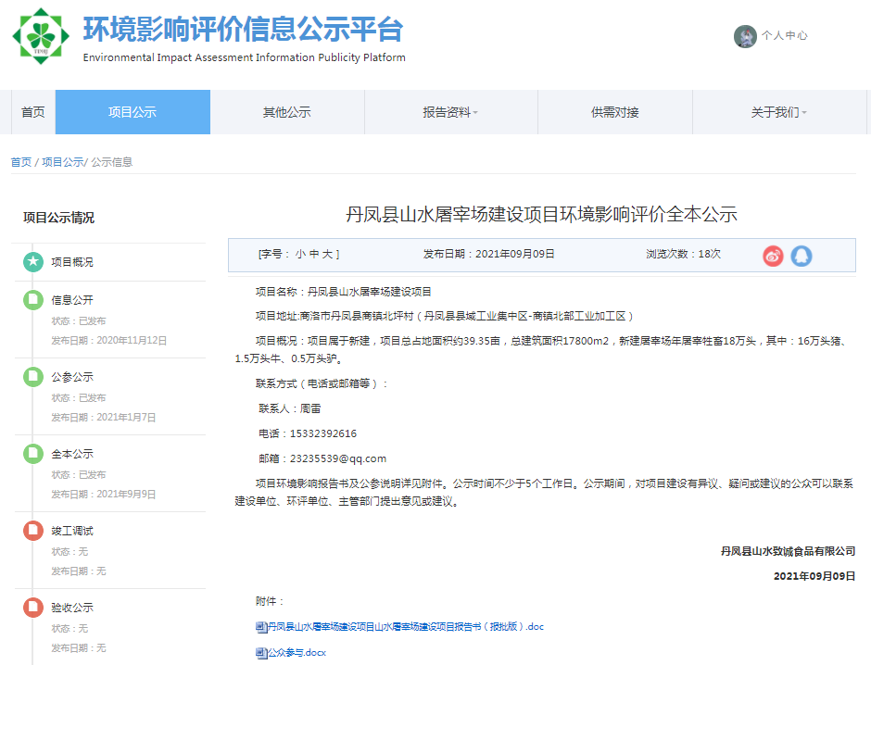

**图3-1 第三次公示网站截图**

7 其他

对公众参与调查文本及报纸公示等文件进行档案整理，以备查阅。

8 诚信承诺

我单位已按照《办法》要求，在《丹凤县山水致诚食品有限公司山水屠宰场建设项目》项目环境影响报告书编制阶段开展了公众参与工作，在环境影响报告书中充分采纳了公众提出的与环境影响有关的合理已意见，对未采纳的意见按要求进行了说明，并按照要求编制了公众参与说明。

我单位承诺，本次提交的《丹凤县山水致诚食品有限公司山水屠宰场建设项目环境影响评价公众参与说明》内容客观、真实，未包含依法不得公开的国家秘密、商业秘密、个人隐私。如存在弄虚作假、隐瞒欺骗等情况及由此导致的一切后果由丹凤县山水致诚食品有限公司承担全部责任。

承诺单位：丹凤县山水致诚食品有限公司

承诺时间：2021月9日